«Россети Кубань» готова обеспечить надежное энергоснабжение
в единый день голосования

Пресс-релиз
05.09.2019

Специалисты «Россети Кубань» завершили плановые и специальные мероприятия по подготовке к Единому дню голосования 8 сентября. Энергетики готовы обеспечить надежное энергоснабжение избирательных участков Краснодарского края и Республики Адыгея.
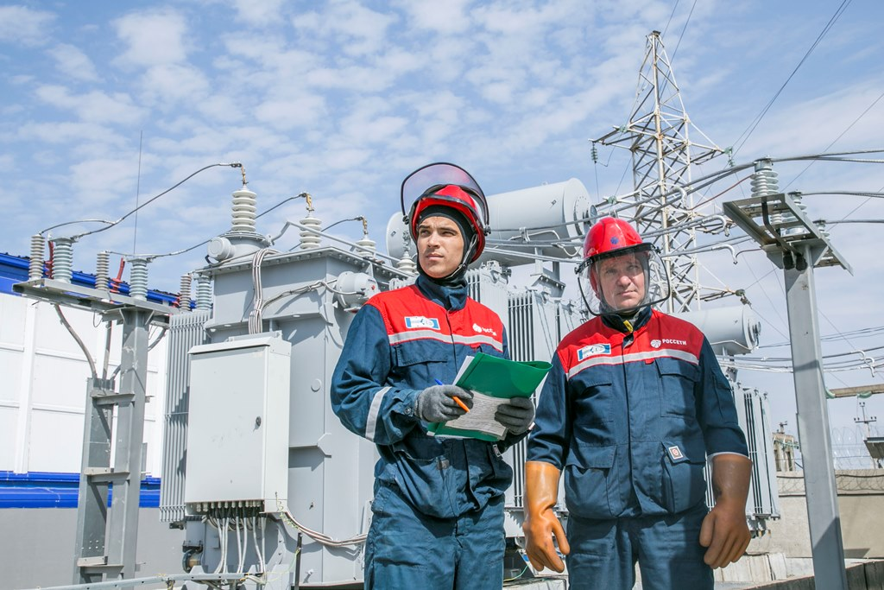
В период подготовки и проведения выборов специалисты «Россети Кубань» будут работать в особом режиме. Сформирован перечень избирательных участков, подключённых к сетям компании, проверена схема их электроснабжения. В настоящее время энергетики завершили внеочередные осмотры электроустановок.
В день выборов и в период подсчета голосов в зоне ответственности компании организовано дополнительное круглосуточное дежурство руководства, инженерно-технического и оперативного персонала. Созданы оперативные штабы. Приняты меры по усилению охраны территории и энергообъектов, а также пожарной безопасности.
Аварийно-восстановительные бригады укомплектованы спецтехникой, средствами защиты и связи, необходимым запасом материально-технических ресурсов. Проверена готовность технического состояния резервных источников электроснабжения. Уточнены схемы связи и порядка взаимодействия с региональными управлениями ФСБ, МВД и МЧС России, а также схемы оповещения и вызова персонала в случае возникновения нештатных ситуаций. С персоналом проведены дополнительные инструктажи.
О случаях нарушения электроснабжения жители региона могут сообщить по телефону горячей линии: 8-800-100-15-52 (звонок по России бесплатный).

«Россети Кубань» (маркетинговый бренд ПАО «Кубаньэнерго») отвечает за транспорт электроэнергии по сетям 110 кВ и ниже на территории Краснодарского края и Республики Адыгея. Входит в группу «Россети». В составе энергосистемы 11 электросетевых филиалов (Краснодарские, Сочинские, Армавирские, Адыгейские, Тимашевские, Тихорецкие, Ленинградские, Славянские, Юго-Западные, Лабинские, Усть-Лабинские). Общая протяженность линий электропередачи достигает 90 тыс. км. Площадь обслуживаемой территории – 83,8 тыс. кв. км с населением более 5,5 млн человек. «Россети Кубань» – крупнейший налогоплательщик региона. Телефон горячей линии: 8-800-100-15-52 (звонок по России бесплатный).
Компания «Россети» является оператором одного из крупнейших электросетевых комплексов в мире. Управляет 2,35 млн км линий электропередачи, 507 тыс. подстанций трансформаторной мощностью более 792 ГВА. В 2018 году полезный отпуск электроэнергии потребителям составил 761,5 млрд кВт·ч. Численность персонала группы компаний «Россети» – 220 тыс. человек. Имущественный комплекс компании «Россети» включает 35 дочерних и зависимых обществ, в том числе 15 межрегиональных, и магистральную сетевую компанию. Контролирующим акционером является государство в лице Федерального агентства по управлению государственным имуществом РФ, владеющее 88,04 % долей в уставном капитале.

Контакты:
Дирекция по связям с общественностью ПАО «Кубаньэнерго»
Тел.: (861) 212-24-68; e-mail: sadymva@kuben.elektra.ru

